

кафедра информационных систем

МЕТОДИЧЕСКИЕ УКАЗАНИЯ
по выполнению рейтинговой работы
по дисциплине «Методы обработки и распознавания изображений»

Направление подготовки: 09.03.03 «Прикладная информатика»

Уровень высшего образования:
Бакалавриат

Москва 2023
СОДЕРЖАНИЕ
1. ОБЩИЕ ПОЛОЖЕНИЯ 3
2. ЗАДАНИЕ ДЛЯ ВЫПОЛНЕНИЯ РЕЙТИНГОВОЙ РАБОТЫ 4
3. РЕКОМЕНДАЦИИ ПО ВЫПОЛНЕНИЮ РЕЙТИНГОВОЙ РАБОТЫ 12
4. ТРЕБОВАНИЯ К ОФОРМЛЕНИЮ ОТЧЕТА ПО РЕЙТИНГОВОЙ РАБОТЕ 19
5. КРИТЕРИИ ОЦЕНКИ РЕЙТИНГОВОЙ РАБОТЫ 20
6. ПРИЛОЖЕНИЕ 22

1. ОБЩИЕ ПОЛОЖЕНИЯ
Рейтинговая работа по дисциплине выполняется обучающимся в ходе самостоятельной работы и является обязательным элементом балльно-рейтинговой системы (БРС) Университета.
Рейтинговая работа – Расчетно-аналитическое задание
Расчетно-аналитическое задание – самостоятельная работа, требующая от обучающегося умений применять полученные в ходе изучения дисциплины «Методы обработки и распознавания изображений» знания и навыки при решении алгоритмических задач и выполнении заданий по работе с изображениями. Выполнение расчетно-аналитического задания ориентировано на развитие навыков работы с Jupyter Notebook, логического и аналитического мышления.
Рейтинговая работа в виде расчетно-аналитического задания состоит из задания, по которому необходимо создать Jupyter Notebook по варианту обучающегося. Решение задач расчетно-аналитического задания рассчитано на обретение навыков правильного применения технологий анализа и распознавания изображений в конкретных условиях, формирование компетенций в соответствии с рабочей программой дисциплины.

2. ЗАДАНИЕ ДЛЯ ВЫПОЛНЕНИЯ РЕЙТИНГОВОЙ РАБОТЫ

Задание

Создайте Jupyter Notebook по своему варианту, представленному в таблице ниже. Необходимо с помощью языка программирования Python и библиотеки OpenCV распознать объекты в массиве изображений. Объекты для распознавания указаны в таблице с вариантами заданий.
Jupyter Notebook обязательно должен содержать теоретический материал и практическое решение (задачу по теме варианта), написанную на языке программирования Python. Представленный программный код должен выполняться без ошибок. В случае необходимости, можно вместе с рейтинговой работой представить файлы с датасетами и другие дополнительные файлы, необходимые для работы кода. В случае, если программный код выдаст ошибку из-за отсутствия сопутствующих файлов – он считает не работоспособным.
Пример внешнего вида ноутбука представлен на рисунке ниже:

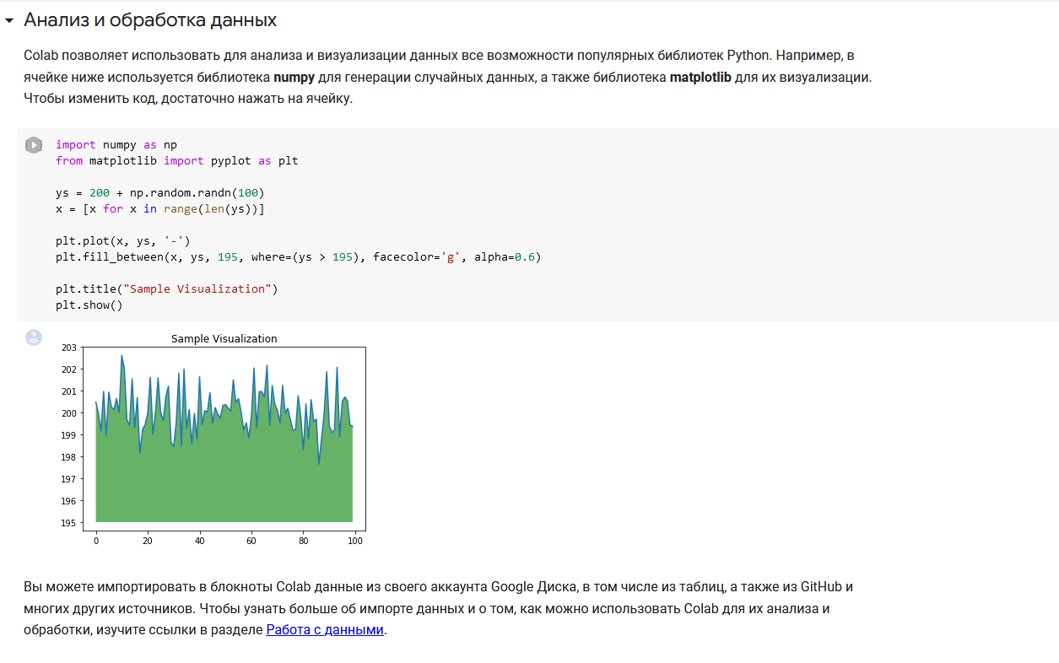

Первая буква фамилии | Вариант
А | Кошки
Б-В | Рыбы
Г-Д | Собаки
Е-Ё | Булочки
Ж-З | Бабочки
И-Й | Птицы
К | Деревья
Л-М | Люди
Н-О | Машины
П | Здания
Р-С | Книги
Т-У | Самолеты
Ф-Х | Цветы
Ц-Ч-Ш | Белки
Щ-Э | Зайцы
Ю-Я | Фрукты

3. РЕКОМЕНДАЦИИ ПО ВЫПОЛНЕНИЮ РЕЙТИНГОВОЙ РАБОТЫ
Для подготовки к выполнению расчетно-аналитического задания рекомендуется самостоятельное изучение учебных материалов по дисциплине «Методы обработки и распознавания изображений», представленных в Электронном университете, использование справочной литературы и интернет - ресурсов.
Решение задач расчетно-аналитического задания рассчитано на формирование навыков по работе с Jupyter Notebook.
При этом оценивается:
1) умение создавать собственный блокнот Jupyter Notebook;
2) умение по теоретическим материалам формировать прикладные задачи и записывать их на языке программирования Python;
3) работоспособность программного кода;
Jupyter Notebook должен быть создан и настроен самостоятельно студентом. Не самостоятельно созданный ноутбук лишает студента возможности проверить степень своей подготовленности по теме. Если преподаватель установит несамостоятельное выполнение работы, то она не будет зачтена.
Правильно выполненная рейтинговая работа наряду с выполнением тестовых заданий необходима для прохождения промежуточной аттестации по дисциплине «Методы обработки и распознавания изображений». Задания рейтинговой работы выполняются в течение семестра, в срок, определяемый графиком учебного процесса, до проведения промежуточной аттестации.

Подготовка к выполнению задания

Jupyter notebook ― веб-приложение с открытым исходным кодом. Его используют в Data Science для визуализации данных.

С Jupyter Notebook можно работать как локально, так и в облаке.

- Установка на локальный компьютер займёт больше времени, но код будет работать быстрее. Допустим, у пользователя Windows 10 или 11. Для начала нужно загрузить с официального сайта и установить Python 3.3 или более новую версию.

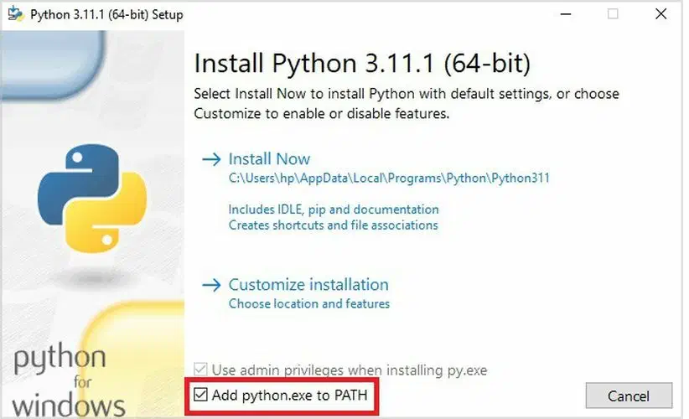

Перед установкой Python нужно поставить галочку в самом низу окна установки — без этого не получится работать с ним в командной строке

После этого нужно перейти в командную строку и установить сам ноутбук. В этом поможет специальная утилита — pip. С помощью неё можно распаковать, установить или обновить программы, в том числе и Jupyter. Утилита загружается на компьютер вместе с Python. Чтобы установить ноутбук, надо ввести команду:

pip install notebook

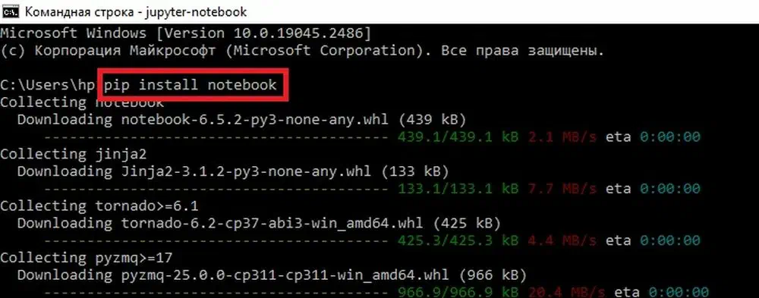

После запуска команды pip install notebook начнут загружаться файлы Jupyter — это займёт 1–2 минуты

Если выводится сообщение Successfully installed, то Jupyter-ноутбук готов к запуску. Чтобы начать работу, используют команду jupyter notebook.

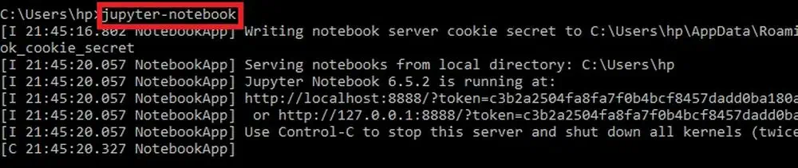

Через пару секунд после ввода команды автоматически откроется браузер с интерфейсом ноутбука

Среда для разработки готова.

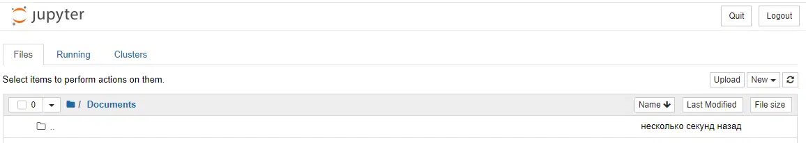

Интерфейс ноутбука открывается прямо в браузере

Этот вариант установки подойдёт начинающим. Для опытных специалистов есть альтернативный способ установить Jupyter-ноутбук на компьютер — загрузить Anaconda. Это дистрибутив Python и репозиторий файлов, который используют в основном для анализа данных и машинного обучения. Jupyter Notebook и его расширение JupyterLab как раз входят в этот дистрибутив.

- В облаке ноутбук работает медленнее, зато можно сразу садиться и кодить. Одна из облачных версий Jupyter Notebook — программа Google Colab. Её часто используют в учебных программах по машинному обучению. Она работает в любом браузере и не требует специальных настроек.

Для создания блокнота необходимо перейти по ссылке:
https://colab.research.google.com/notebooks/intro.ipynb?hl=ru%20here

Авторизация производится через корпоративную учетную запись @online.muiv.ru или через аккаунт Google.

4. ТРЕБОВАНИЯ К ОФОРМЛЕНИЮ ОТЧЕТА ПО РЕЙТИНГОВОЙ РАБОТЕ

Структура и содержание расчетно-аналитического задания рейтинговой работы

Отчет по рейтинговой работе сдается в формате:
- файл Jupyter Notebook формате .ipynb;
- дополнительные файлы, датасеты (при необходимости);

Отчеты, представленные в других форматах не могут быть оценены.

Отчет по рейтинговой работе выполняется в электронной форме и размещается обучающимся в личном кабинете в виде документа формата .ipynb. При необходимости можно разместить несколько файлов, предварительно заархивировав его в формате .zip.

Имя размещаемого файла должно содержать фамилию и инициалы студента например: «Иванов_ИИ.ipynb».

5. КРИТЕРИИ ОЦЕНКИ РЕЙТИНГОВОЙ РАБОТЫ

Для оценки рейтинговой работы применяются следующие критерии:

Критерии | Макс. кол-во баллов за критерий | Содержание элементов оценки | Распределение баллов
Критерии | (max = 100) | Содержание элементов оценки | Распределение баллов
Наличие теоретического материала | 20 | Дана подробная теоретическая часть по анализу и распознаванию изображений. Подробно описан каждый блок программного кода | 20
Работоспособность программного кода | 60 | Программный код написан на языке Python с использованием библиотеки OpenCV, решает задачу распознавания изображений и выполняется без ошибок | 80
Работоспособность программного кода | 60 | Программный код написан на языке Python с использованием библиотеки OpenCV, решает задачу распознавания изображений, выполняется не полностью, с ошибками, требует дополнительных файлов, которые обучающийся не представил | 40
Работоспособность программного кода | 60 | Программный код написан на языке Python, но без использования библиотеки OpenCV; решает задачу распознавания изображений, выполняется не полностью, с ошибками, требует дополнительных файлов, которые обучающийся не представил | 10
Работоспособность программного кода | 60 | Программный код написан на языке Python с использованием библиотеки OpenCV, но не решает задачу распознавания изображений (никак не связан с поставленной задачей) | 0
 |  | Программный код не выполняется, в т.ч. из-за отсутствия дополнительных файлов | 0
 |  | Программный код написан на другом языке программирования | 0

Задание, выполненное не по своему варианту, оценивается в «1» балл, не зависимо от качества и объема выполненных задач.

